 | Encendido y Entrega al Cliente | Código: PRO-ING-04 | Versión: 1.0
 | Encendido y Entrega al Cliente | Emisión: Septiembre 2026 | Revisión: Diciembre 2026
 | Procedimiento de Ingeniería | Estado: Borrador para validación | Página: 1 de 1
 | Cláusula ISO 9001: 8.5, 8.6, 9.1.2 | Propietario: Coordinación de Ingeniería | Elaboró: DETA Consultores

Importante: El encendido no se cierra sin la firma del cliente en la encuesta de encendido (FOR-ING-04). Sin el PDF cargado en Trello la actividad no procede para pago de comisión. Si el cliente rehúsa firmar, se registra la excepción en Trello y se escala a Coordinación de Ingeniería.

1. OBJETIVO
Establecer el estándar de SolarPro para activar el sistema fotovoltaico una vez que el cliente cuenta con 220V y medidor bidireccional, capacitarlo en el uso de la aplicación de monitoreo y las garantías, y cerrar la entrega con evidencia firmada y la medición de la satisfacción del cliente.
2. ALCANCE
Aplica a todo proyecto residencial y comercial de SolarPro en Chihuahua y Ciudad Juárez una vez confirmada la interconexión con CFE. Cubre la confirmación del cliente, la visita de encendido, la capacitación, el llenado de la encuesta de encendido y el reporte de cierre.
3. DEFINICIONES Y ABREVIATURAS
Término | Definición
Encendido | Activación del sistema fotovoltaico y del monitoreo tras la interconexión con CFE.
Medidor bidireccional | Medidor que registra energía consumida y entregada a la red, requisito de interconexión.
FOR-ING-04 | Encuesta de encendido (antes FOR-ENC-001): registro de la entrega con firma del cliente y evaluación de satisfacción (trato del ingeniero y del vendedor).
4. DOCUMENTOS DE REFERENCIA
- ISO 9001:2015 cláusulas 8.5 (producción y provisión del servicio), 8.6 (liberación de productos y servicios) y 9.1.2 (satisfacción del cliente)
- SOL-PROC-001 Proceso Comercial-Ingeniería-Postventa, fase 7.5 (documento origen)
- POL-ING-001 Políticas de Ingeniería
- FOR-ING-04 Encuesta de encendido
5. RESPONSABILIDADES
Responsable | Funciones
Ingeniero de campo | Confirmar interconexión · Activar sistema y monitoreo · Capacitar al cliente · Registrar usuario y contraseña de monitoreo · Llenar FOR-ING-04 con firma · Cargar PDF a Trello · Reportar cierre
Coordinación de Ingeniería | Programar la visita de encendido · Verificar el cierre en Trello · Atender las excepciones de firma
Cliente | Avisar a su asesor que ya cuenta con 220V y medidor bidireccional · Recibir capacitación y firmar la encuesta
6. POLÍTICAS Y LINEAMIENTOS
Firma obligatoria. El encendido se cierra únicamente con la firma del cliente en FOR-ING-04. Si el cliente rehúsa firmar, se registra la excepción en Trello y se escala a Coordinación.
Evidencia en Trello. El PDF de la encuesta se carga a la tarjeta de Trello con la nomenclatura 'Encuesta de encendido {pedido}_{nombre}.pdf'.
7. DESARROLLO DEL PROCEDIMIENTO
El procedimiento se desarrolla en fases secuenciales. Cada paso identifica al responsable y, cuando aplica, el registro que debe generarse.
Fase 1. Confirmación
1. Confirmar interconexión · El cliente avisa a su asesor que ya cuenta con 220V y medidor bidireccional.
Responsable: Cliente y Comercial
2. Programar visita de encendido · Coordinación asigna ingeniero y fecha.
Responsable: Coordinación de Ingeniería
Fase 2. Encendido y entrega
3. Activar sistema y monitoreo · El ingeniero enciende el sistema y da de alta el monitoreo.
Responsable: Ingeniero de campo
4. Capacitar al cliente · Instalar y explicar la aplicación, el medidor y las garantías, y entregar el usuario y la contraseña de monitoreo.
Responsable: Ingeniero de campo
5. Llenar la encuesta de encendido · Registrar la entrega, la evaluación de satisfacción y obtener la firma del cliente en FOR-ING-04, generando el PDF 'Encuesta de encendido {pedido}_{nombre}.pdf'.
Responsable: Ingeniero de campo
Registro: FOR-ING-04
6. Cargar evidencia y reportar cierre · Subir el PDF a Trello y reportar en el grupo de WhatsApp Encendidos y revisiones.
Responsable: Ingeniero de campo
Control: PDF en Trello
8. DIAGRAMA DE FLUJO
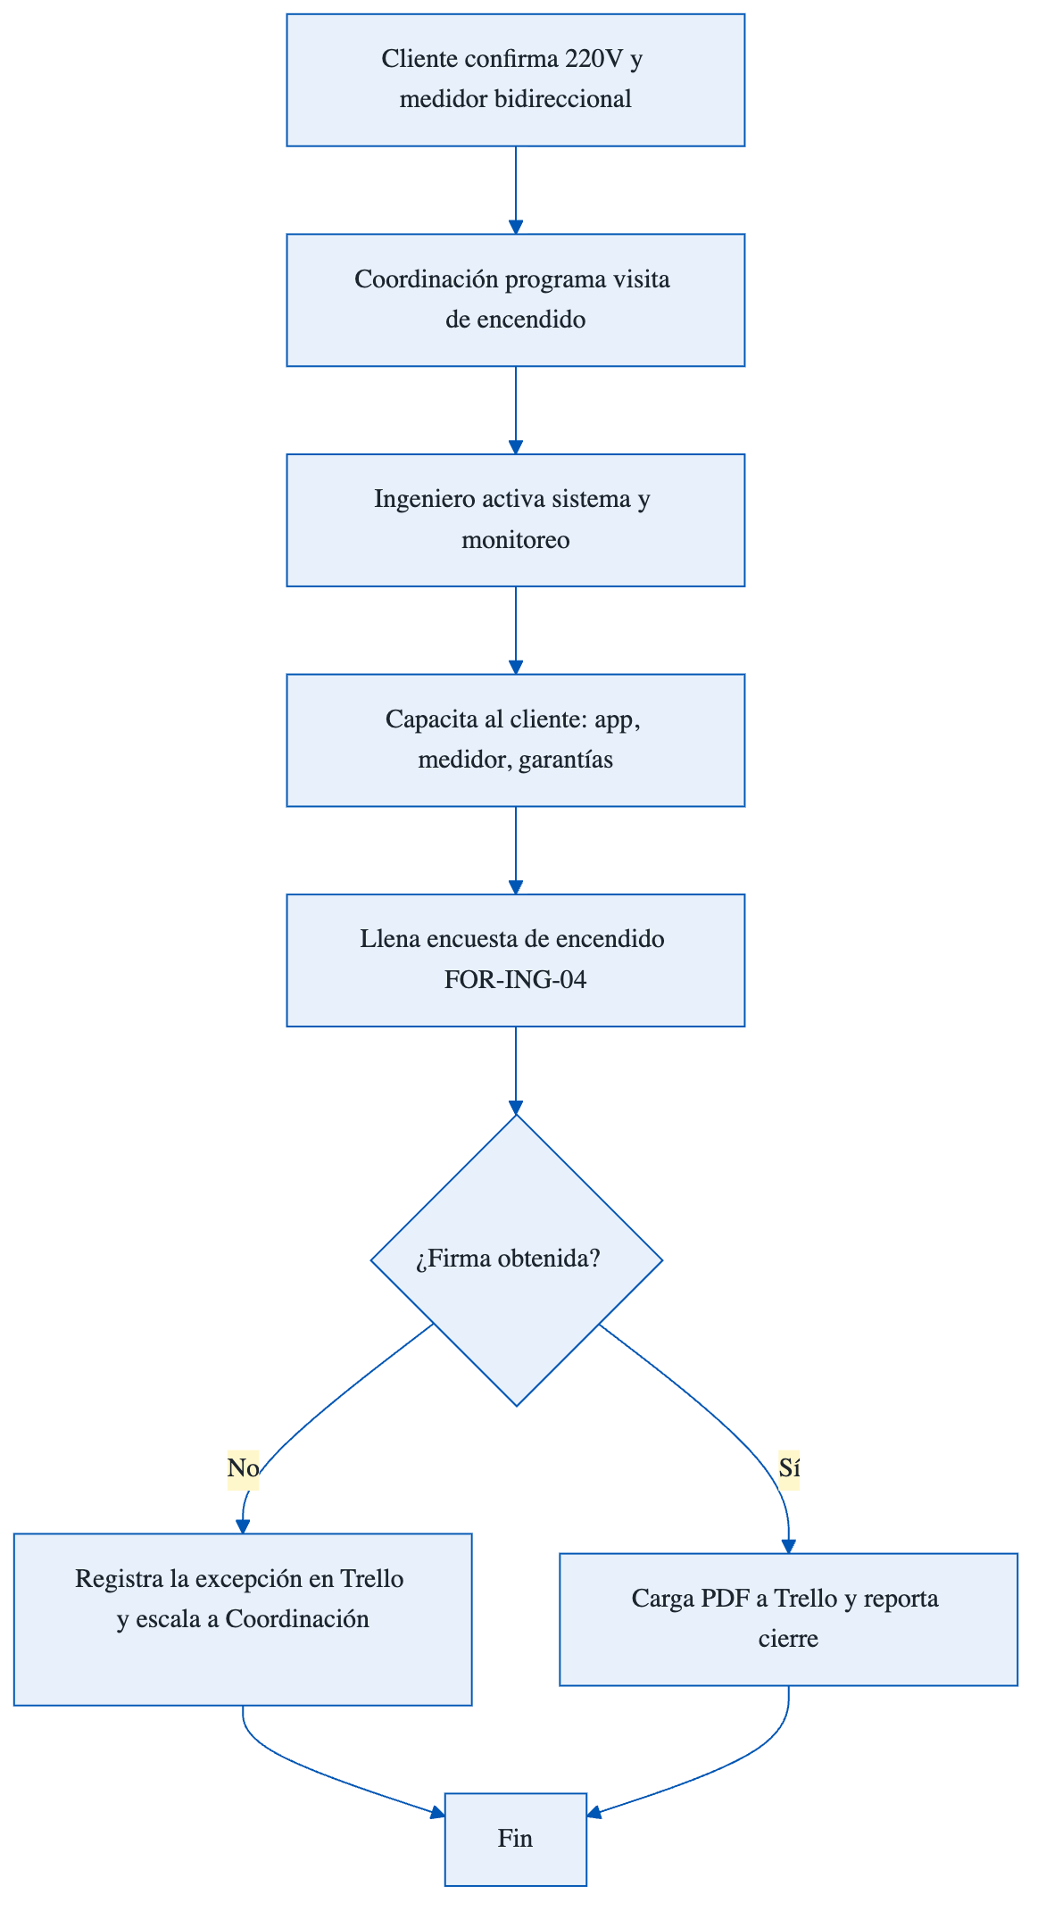
De la confirmación de interconexión al cierre con firma del cliente.
9. REGISTROS Y FORMATOS ASOCIADOS
Código | Formato
FOR-ING-04 | Encuesta de encendido (antes FOR-ENC-001)
10. CONTROL DE CAMBIOS
Versión | Fecha | Descripción del cambio | Elaboró
1.0 | Septiembre 2026 | Emisión inicial. Descompone la fase 7.5 de SOL-PROC-001. Revisión trimestral. | DETA Consultores
11. CONTROL DE FIRMAS

__________________________ | __________________________ | __________________________
Elaboró  DETA Consultores | Revisó  Coordinación de Ingeniería | Aprobó  Dirección General

